序 言

尊敬的用户：
您好！ 感谢您选购科电仪器的KODIN®3000HM型超声波测厚仪，为了正确使用本仪器，请您在本仪器使用之前仔细阅读本说明书全文，特别有关“使用方法”和“注意事项”的部分。
如果您已经阅读完本说明书全文，建议您将此说明书进行妥善地保管，与仪器一同放置或者放在您随时可以查阅的地方，以便在将来的使用过程中进行查阅。
该产品使用说明书在需要时我们会作适当的修改，公司保留随时改进和革新仪器而不事先通知的权利。
本说明书的著作版权归我公司所有，未经我公司书面许可不得以任何目的、任何手段复印或传播书中的部分或全部内容。
欢迎登录http://www.kedianyiqi.com或来电咨询。

目 录
第一章 概论 4
1.1 仪器特点 4
1.2 测量原理 4
1.3 应用范围 4
第二章 仪器参数及功能 5
2.1 技术参数 5
2.2 主要功能 5
第三章 仪器操作 6
3.1 仪器准备 6
3.2 各部位名称及作用 7
3.2.1 按键功能 7
3.3 使用方法 8
3.3.1 开机前准备 8
3.3.2 开机 8
3.3.3 校准 9
3.3.4 测量 10
A扫描模式 10
B扫描模式 13
数值模式 15
3.4 菜单操作 17
3.4.1 探头选择 17
3.4.2 数据管理 17
3.4.3 通信 19
3.4.4 测量模式 20
3.4.5 数值模式 21
3.4.6 测量设置 21
3.4.7 显示设置 21
3.4.8 探头零点校准 22
3.4.9 系统功能 23
3.5 菜单速查 24
第四章 保养和维护 25
4.1 保养 25
4.2 电源检查 25
4.3 维护 25
4.4 注意事项 25
第五章 超声波测量技术 26
5.1 一般测量方法 26
5.2 测量误差的预防 26
附一 通信软甲的使用方法 28
安装驱动 28
RZKDataViewer软件的使用方法 31
附二 仪器及附件 36
附三 材料声速表 37

第一章 概论

1.1 仪器特点
KODIN®3000HM是一款高精度智能型超声波测厚仪。它采用全新的高速数据采集技术，集A扫、B扫、数值模式、USB通信等功能于一身。该仪器操作简便，采用2.4寸高清TFT彩屏使测量界面更加清晰，USB通信使数据传输更加便捷。

1.2 测量原理
当探头发射的超声波脉冲通过被测物体到达材料分界面时，脉冲被反射回探头，通过精确测量超声波在材料中传播的时间来确定被测材料的厚度。它可以对各种材料的板材和加工零件作精确测量；可以对生产设备中各种管道和压力容器进行监测，检测它们在使用过程中受腐蚀后的减薄程度。也可以在不去除所涂油漆层的情况下，准确的测量板材厚度。

1.3 应用范围
本仪器可广泛应用于金属材料厚度的测量，如汽车车身钢板、防火/防盗门、铜门/板门、灭火器、办公卷柜、金属楼梯扶手、灶具用品等，尤其针对薄壁厚度测量和高精度测量。

第二章 仪器参数及功能

2.1 技术参数
1、测量范围
脉冲-回波法：1.5mm-26mm
回波-回波法：0.2mm-15mm
多次波检验法：0.2mm-10mm
自动模式： 0.2mm-26mm
2、测量分辨率：0.001或0.01或0.1
3、材料声速范围：1000-9999m/s
4、温度：-10℃ - 60℃；相对湿度小于90%
5、尺寸：146mm*81mm*30mm
6、重量：300g（含电池）
7、单位：毫米或英寸
8、电源：两节5号（AA）电池
9、显示屏：2.4TFT彩显（320x240）

2.2 主要功能
1、显示模式：
A-SCAN：显示工件的回波波形；
B-SCAN：时基B扫描，显示工件剖面图；
常规模式：厚度值的大数字视图；
差值模式：显示实际厚度与预设厚度的差值和减薄百分比；
最值捕获：同时显示当前厚度值、最小厚度值和最大厚度值；
2、仪器关机：可选5、10、20分钟无操作后自动关机，或只用手动关机；
4、使用探头：单晶延迟单头（15MHz）；
5、报警设置：测量值大于上下限，改变显示厚度值颜色和波
形颜色以示报警；
6、测量模式：
AUTO模式，根据所测工件的厚度自动选择测量模式；
I-E模式，计算始波到首次回波的时间；
E-E模式，计算相邻两次回波的时间；
ME-E模式，利用多个连续回波进行校验，实现高精度的测量；
- A扫界面下，可调整增益、闸门、消隐、范围、平移等参数；
8、根据单位可选择分辨率，米制X.XXX，X.XX，X.X，英制X.XXXX，X.XXX，X.XX；
9、波形样式：外形线和填充；
10、整流模式：射频和正半波；
11、支持声速调节和单点校准；
12、数据存储：能存储10万的数据和500幅A扫波形和500幅B扫波形；
13、通信：与PC机连接，通过USB2.0导出数据；

第三章 仪器操作

3.1 仪器准备
新购仪器请参照“附二 仪器及附件”，查看相关的附件是否齐全，不全时请及时与厂家联系；若仪器损坏，请勿使用，并尽快与厂家联系。
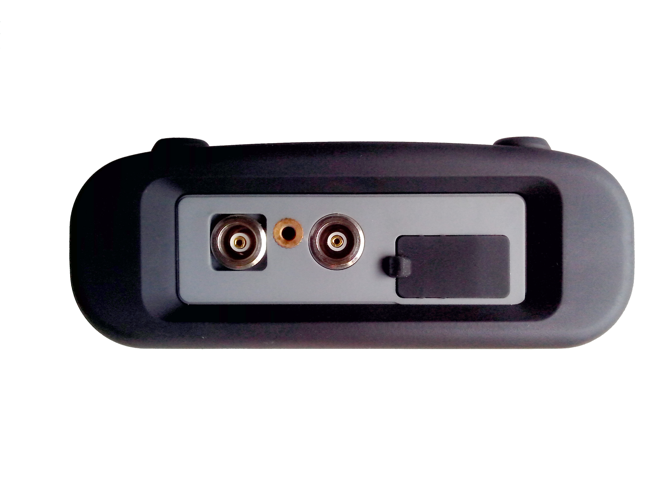
USB通信接口
探头插座
探头识别座
3.2 各部位名称及作用
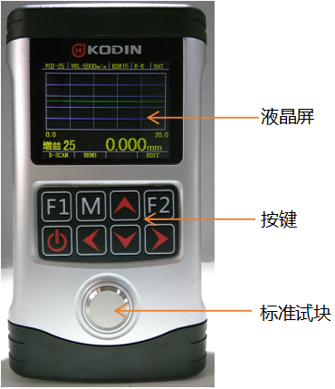
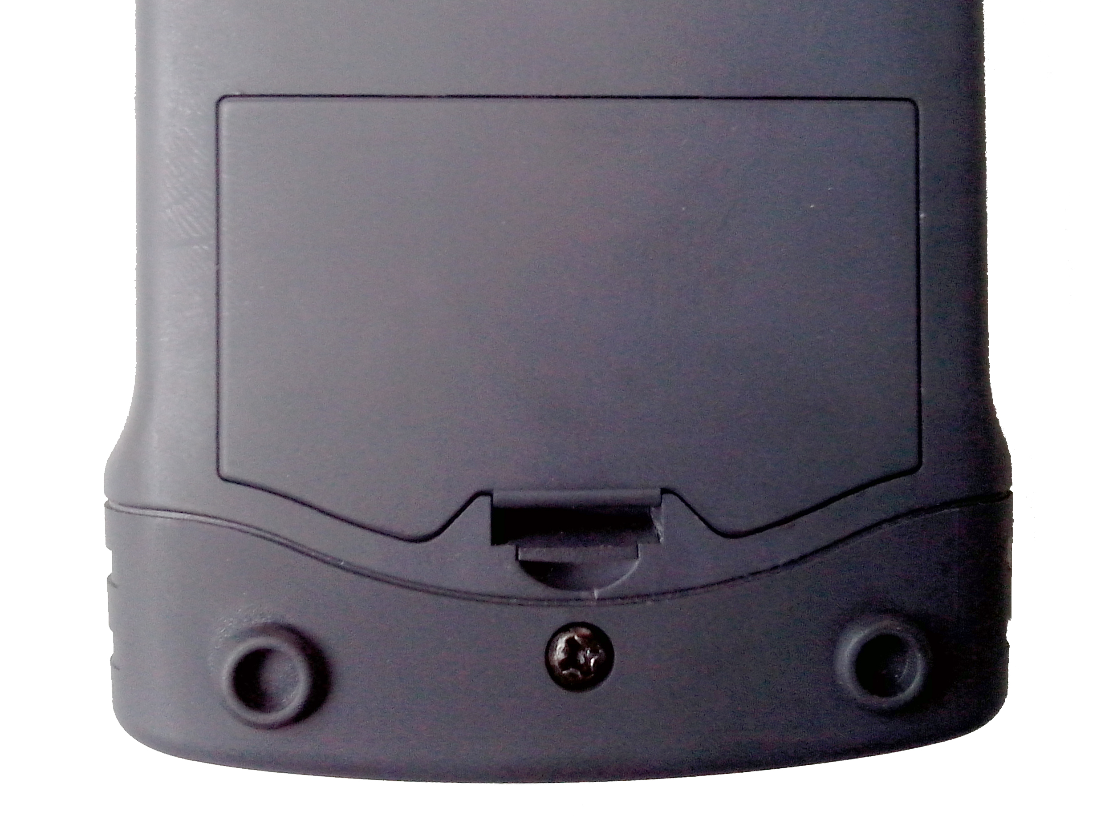
电池仓

3.2.1 按键功能
A、""键：a、电源开关键。短按开机，长按关机；
b、在开机状态下短按，进入校准，可进行单点校准和手动设置声速。
B、""键：a、菜单键。进入主菜单；
b、菜单退出键，可从任一菜单下，返回到测量界
面。
C、""、""键：a、方向上、下键。可以通过该键来完成
菜单的上下选择或者在A扫界面下选择参数；
b、数值调整精调键。数据的加减设置。
""为增加键，""为减少键；B扫描模
式中，调整指针的位置。
D、""、""键：a、方向左、右键。编辑数据时，用于位的切换；""可进入下一级菜单，""可返回上级菜单；
b、数值调整粗调键。数据的加减设置。""为增加键，""为减少键；B扫描模式中，调整指针的位置；
c、存储键。A扫模式中""可存储数据，""可存储波形；B扫模式中""长按存储数据，""长按存储波形。
E、""键：a、测量模式切换键。在测量界面下，可用于A扫模式、B扫模式、数值模式之间的切换；
b、确认键。菜单操作中确认当前选择；校准中
用于手动调节声速和校准；
F、""键：a、编辑键。A扫测量界面下，可使当前参数进入编辑状态，编辑完成后可确认退出；
b、复位键。B扫模式和数值模式下复位测量。

3.3 使用方法
3.3.1、开机前准备：打开电池仓，按照机壳后面的正负极指示装入两节1.5v电池，压好电池仓盖。将15MHz的单晶延迟探头插入探头插座内。
3.3.2、开机：按""键，仪器开机。根据上次选择的工作模式，直接进入三种模式中的一种。
3.3.3、校准：KODIN®3000HM在使用之前，需要对仪器和探头进行校准。校准的目的是对探头校零和求出被测材料的声速。校准分以下两种：
- 单点校准 选择与被测材料声速及曲率相同的标准试块，测量该试块进行校准。
- 手动设置声速 当已知材料声速时，例如钢的声速是5900m/s，可手动输入声速。
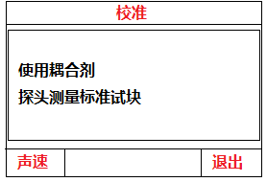
具体操作过程：
a、单点校准
开机状态下， 短按""键，进入校准界面，如右图

这时按F1可进入手动设置声速；按F2退出校准功能。
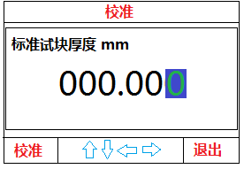
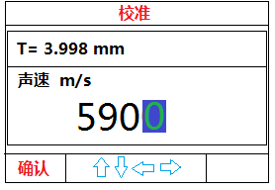
探头上涂抹耦合剂，直接测量准备好的标准试块。测量时保持探头稳定，保证能良好测量。完成采集数据后，根据界面提示从试块上移开探头，进入右图界面，
通过方向键设置标准试块的厚度。按F1键，可校准出标准试块的声速。进入右图，
这时按F1进行“确认”，当前所测声速将被保存和使用；至此校准过程完毕。
b、手动设置声速
开机状态下， 短按""键，进入校准界面，这时按F1
可进入手动设置声速，通过方向键可进行手动调节，设置完成按F1进行“确认”，声速将被保存和使用，如上图所示。

3.3.4、测量
- A扫模式
A扫描模式（A-SCAN）可同时显示厚度值和所测工件底部回波。具体A扫描界面如下图，
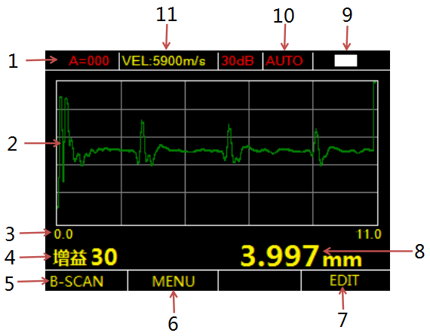

- 组号—数据号和图像号
此处显示组号—数据号和图像号。指示当前厚度值和图像
要存储的位置。如F00-008，表示当前厚度值要存储到0组的8号位置。A=000，表示当前图像要存储到0号位置。组号—数据号和图像号不会同时显示。测量时，按下""可存储数据，显示组号—数据号，按下""可存储波形，显示图像号；
2-波形显示区
此处显示回波波形，测量厚度正常时，波形为绿色；当超过报警范围时，波形为红色；
3-起始坐标
此处的起始坐标和右侧的结束坐标，标识波形显示区域的厚度范围，方便回波信号的定位；
4-A扫描参数
此处为A扫描参数调节区，通过""、""键，可切换各个参数；若想改变参数的大小，需按下F2，这时参数为可编辑状态，通过四个方向键进行调节，其中""、""键为细调，""""键为粗调；调节好参数后，再次按下F2键，退出编辑状态。不同的测量模式下，切换的参数类型会有不同。A扫描的全部参数如下，
增益—调节仪器对回波信号的放大倍数，以1dB为单位手动增加或减少；此功能对声衰材料（比如金属铸件）的测量非常有效；
范围—调节显示屏幕上的波形范围，视觉上波形被压缩或展开。若没有正确设置显示范围，回波波形可能超出显示区域而看不到，但仍能正确地触发测量，正确显示厚度值。
平移—调节显示在屏幕上的波形的起始位置，视觉上波形被水平移动。若没有正确设置平移，回波波形可能超出显示区域而看不到，但仍能正确地触发测量，正确显示厚度值。
消隐—与起始坐标上面的红色消隐条相对应，起始于零点，消隐条范围内的波形无效，不会参与测量触发，可消隐掉影响测量的有害杂波。实际测量中有时会遇到与材料有关的误测量，例如近表面高度腐蚀、铝材，内部缺陷等。用调整增益或闸门可解决部分问题，但如果这些回波比底面的回波还大，那么只有消隐功能才能避免这种错误。
闸门—波形高于闸门时，才能触发测量，才会显示厚度值。闸门的高度可调节，只有闸门参数处于编辑状态时，波形显示区才会显示一条红色的闸门线。波形与闸门的第一个交点处有一个红色箭头指示，应指向第一底面回波前沿。
E消隐—与蓝色的消隐线条相对应；只有当测量成功触发时，才会显现，起始于第一次回波的测量点；E消隐范围内的波形无效，用于略去一次回波和二次回波之间的杂波。
5-B扫描切换标识
此处显示的为可切换的工作模式，按下F1键，可在A-SCAN、B-SCAN、数值模式之间循环切换。
6-菜单提示
此处按下对应的“M”键，可进入或退出菜单；
7-编辑A扫描参数标识
此处对应的F2键，可使 A参数进入或退出编辑状态；
8-当前测量厚度值
此处显示测量被成功触发后的厚度值，探头与被测工件没有耦合时，厚度值为绿色字体；当耦合良好时，厚度值为白色字体；测量超出报警范围时，为红色字体。
9-电量指示
此处实时指示电池电量，以免电量低时影响测量；
10-测量模式
此处显示当前测量采用何种测量模式，显示AUTO、I-E、E-E、ME-E中的一种；通过菜单中的“测量模式”切换；
11-声速
此处显示被测工件材料声速值；通过单点校准改变声速；

- B扫模式
B扫描（B-SCAN）的功能为沿着工件表面移动探头，整个过程保持良好耦合，图像显示区依据厚度值显示工件的剖面图，可观察被测工件的底面轮廓。
当探头离开工件时自动捕获当前B扫图像上的最小值，并由红色三角指示出最小值的位置。通过移动粉色指针可查看B扫描图像上每一个点的厚度值。具体显示界面如下图，
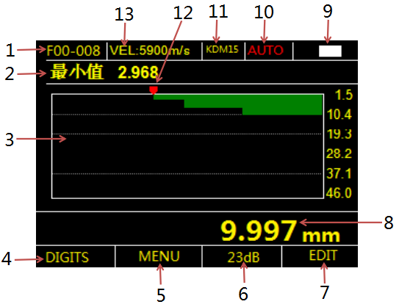

1-数据的组号—数据号和图像号
此处功能同A扫描模式，只是触发存储的方法不同，""长按存储数据，""长按存储波形。
2-当前B扫中的最小值
当前测量结束后，仪器会自动搜索当前B扫描图像中的最小值，用红色三角指示位置，此处显示最小厚度值。
3-B扫描图像显示区域
此处显示B扫描的图像，也是被测工件的底面轮廓；菜单中的“B扫描最小值”、“B扫描最大值”会影响图像右侧的标尺的显示，进一步影响B扫描图像的幅度；
4-数值模式切换标识
此处功能同A扫描模式；
5-菜单标识
此处功能同A扫描模式；
6-当前增益分贝
此处显示为B扫描测量中所用增益大小，可在A扫描模式中修改增益；
7-复位当前B扫描图像及测量数值
按下此处对应的F2键，可清除B扫描图像显示区域中的图像，最小值和当前指针处的厚度值都会被清零；
8-当前指针处的厚度值
当前测量结束后，通过调节四个方向键，可移动粉红指针的位置，可查看图像中任一位置的厚度值，显示在此处；其中""、""键为细调，""""键为粗调；
9-电池电量
显示当前电池电量；
10-测量模式
此处功能同A扫面模式；
11-探头型号
此处显示所用的探头型号；
12-B扫描图像中的最小值位置
此处指示当前测量最薄位置；
13-声速
当前测量所用的声速；

- 数值模式
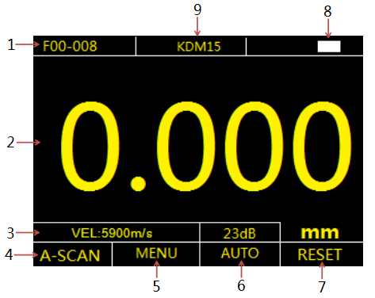
本机的数值模式包括三种类型：常规模式、差值模式、最值捕获模式。
1) 常规模式
- 数据的组号—数据号
- 测量厚度显示区
- 声速 4-A扫描切换
标识 5-菜单标识
6-测量模式 7-清除当前测量值 8-电量指示 9-探头型号
1-数据的组号—数据号
此处的组号—数据号功能同A扫描模式，按下""键，将显示的厚度值存储到当前地址；
- 测量厚度显示区
此处显示测量被成功触发后的厚度值，探头与被测工件没有耦合时，厚度值为绿色字体；当耦合良好时，厚度值为白色字体；测量超出报警范围时，为红色字体。
7-清除当前测量值
按下此处对应的F2键，将清零显示的厚度值；
其他功能同A扫描模式；
- 最值捕获模式
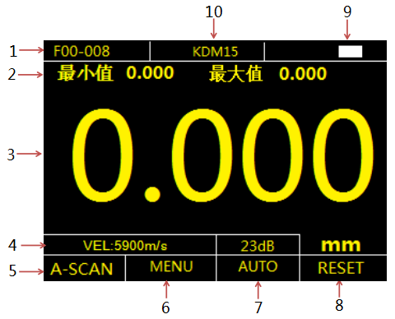
该模式在用户连续监测材料厚度时，实时捕获最小厚度值和最大厚度值，并显示在屏幕上，还同时显示当前的实测厚度。测量过程中，按下“RESET”对应的F2键，可清零当前屏幕上的最值和实测厚度值。

1-数据的组号—数据号 2-测量过程中捕捉到的最大值和最小值 3-测量厚度值显示区 4-声速 5-A扫描切换标识 6-菜单标识 7-测量模式 8-清除当前测量值 9-电量指示 10-探头型号
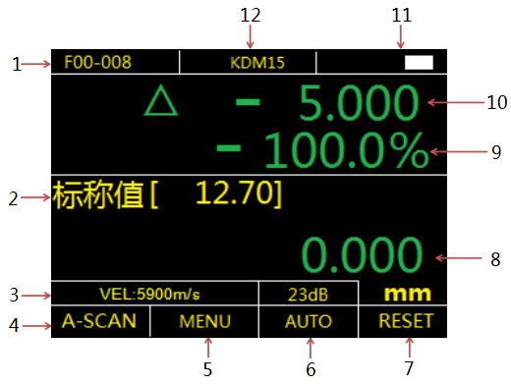
- 差值模式
该模式能显示实测厚度与标称厚度之差和差值与标称厚度的百分比；还同时显示当前实测厚度值与标称厚度的数值。在使用差值模式之前，必须先在菜单的“测量设置”中设定标称厚度；
- 数据的组号—数据号 2-标称数值 3-声速 4-A扫描切换标识 5-菜单标识 6-测量模式 7-清除当前测量值 8-当前厚度值 9-差值与标称值的百分比 10-当前厚度值与标称值之差 11-电池电量 12-探头型号

3.4 菜单操作
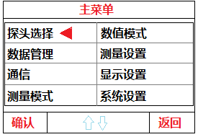
KODIN®3000HM的主菜单共包括八项功能菜单。在测量界面下，按“”键进入主菜单界面；在任一菜单界面下，再按一次“”键即可退出菜单界面。进入主菜单后，通过""、""键选择相应菜单后，按F1键确定进入。可以通过选择不同的菜单或者设置相应的操作，来实现特定的功能。主菜单界面如右图，

3.4.1 探头选择
该功能允许用户手动选择探头型号。本机暂时仅支持KDM15这1种探头。该探头为15MHz高频高精度测薄探头。

3.4.2 数据管理
本仪器按批组方式来管理数据。其中组数据可存100组，每组1000个数据，共10万个数据；A扫描图形可存储500个；B扫描图像可存储500个。在该菜单下用户可根据自己的需要来选择组号、数据号和图像号，作为目标存储地址或者查看测量数据。也可以删除某一个数据，或某一组数据和图像，或者某几组数据、全部数据。
- 选择组号
选中该项后，按F1键，选择符号消失，组号数据进入可编辑状态，利用方向键设置组号。设置完成后，再按F1键，退出编辑状态，显示选择箭头。接下来要查看的数据，都是该组中的数据；后续测量过程中要保存的数据也存入该组中。
- 查看数据
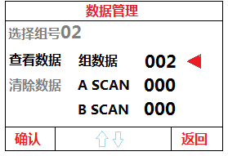
进入该菜单后，组数据要选择数据号，说明要从第几个数据开始显示；A SCAN(A扫描)和B SCAN(B扫描)要选择图像号，设置要从第几幅图像开始显示。具体界面如右图，
a、组数据
数据号设置完成后，按确认键，直接进入组数据管理界面。组数据以表格的形式组织数据，一屏能显示20个厚度值，前是序号，后是厚度。“--.---”表示当前序号中无数据。按F1键可删除所选序号中的数据。具体界面如右图，002为当前选中的序号，通过上下方向键可选择其他序号，通过左右方向键可实现翻页。
002 | 6.957 | 012 | 9.989
003 | 3.424 | 013 | --.---
004 | 2.005 | 014 | --.---
005 | 6.956 | 015 | --.---
006 | 0.652 | 016 | --.---
007 | 3.471 | 017 | --.---
008 | 2.002 | 018 | --.---
009 | 1.493 | 019 | --.---
010 | 7.002 | 020 | --.---
011 | 20.12 | 021 | --.---

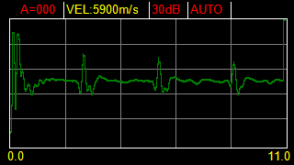
b、A-SCAN
设置好图像号后，按确认键，直接显示对应的波形图。上下键可翻一页，左右键可翻十页。如右图，

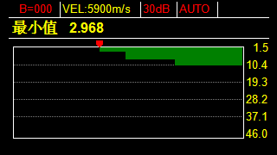
c、B-SCAN
设置好图像号后，按确认键，直接显示对应的波形图。上下键可翻一页，左右键可翻十页。如右图，

(3) 清除数据
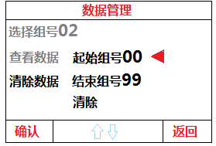
进入该菜单后，需要设置起始组号和结束组号，结束组号应该大于起始组号；设置完成后，选择清除，将删除所选数据。若删除一组，起始组号和结束组号设置相同数值。具体界面如右图，

3.4.3 通信
该功能采用USB2.0通信，配合本公司的上位机软件RZKDataViewer，可将主机内部的组数据、A扫描图像、B扫描图像导出到电脑，方便用户管理分析和打印。
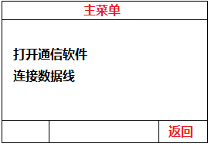
上位机软件RZKDataViewer适用于32位WindowsXP，64位的Windows7和Windows 10等平台；
具体方法：进入通信菜单，具体界面如图，
根据仪器界面提示打开RZKDataViewer通信软件，连接数据线（前提是PC机端已安装好驱动，驱动软件安装的具体方法和RZKDataViewer使用方法见附录1），点击软件中的“连接设备”，提示符由“”，变成“”，说明设备连接成功，接下来即可传输数据。注意，一定要先进入仪器的通信界面，再连接电脑，否则，USB无法正常握手通信，电脑无法识别USB设备。

3.4.4 测量模式
本仪器有四种测量模式；
I-E模式 脉冲-回波法，计算始波到首次回波的时间，测量范围1.5mm-26mm；
E-E模式 回波-回波法，计算相邻两次回波的时间，测量范
围0.2mm-15mm；
ME-E模式 多次波检验法，利用多个连续回波进行校验，实现高精度的测量，测量范围0.2mm-10mm；每次测量根据3到9次回波进行校验，测量精度较高，推荐测量10mm以下的工件使用该模式；
AUTO模式 根据所测工件的厚度自动选择测量模式，测量范围0.2mm-26mm；为达到较好的测量效果，有时用户需调整增益，该模式使用较简单，推荐一般用户采用该模式；

3.4.5 数值模式
数值模式包括三种类型，即为“常规”、“差值”、“最值捕获”；此菜单可用于这三种类型间的切换。
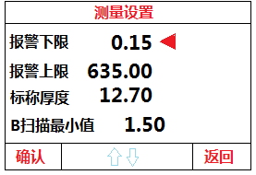
3.4.6 测量设置
在此功能菜单中，用户可完成测量过程中所用参数的设置。进入菜单后界面如右图：
具体参数包括：
报警下限—所设置最小厚度报警值。设置范围为0.15-254mm。如果实测厚度小于报警下限，则测量数据用红色字体或波形显示。
报警上限—所设置最大厚度报警值。设置范围为0.15-635mm。若测量厚度大于报警上限，则测量数据用红色字体或波形显示。
报警上限必须要大于报警下限。
标称厚度—在差值模式中用到，与所测的实际厚度值做差。
B扫描最小值—设置B扫描图像的最小厚度值。
B扫描最大值—设置B扫描图像的最大厚度值。

3.4.7 显示设置
该菜单功能，用于设置波形的样式和数值的分辨率等，进入菜单界面如下图，

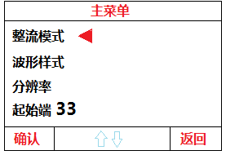
整流模式—用于波形设置，包括射频和正半波；射频描绘了完整的回波波形，正半波将去掉回波的负半波只显示正半波。
波形样式—用于波形设置，只能用于正半波模式下，包括外形线和填充；外形线只用于正半波的轮廓线，填充将轮廓线以下与横坐标轴之间全部填充。
分辨率—设置显示数值的样式；包括X.X、X.XX、X.XXX；
起始端—仪器所用探头零位，控制液晶最左侧显示波形的起始位置，同时也参与I-E模式的计算，建议用户不要改动此参数。该参数通过探头测量校准，不过只能在特定条件下进行校准。所需要的条件如下：
- 在AUTO模式下测量且声速为5900m/s；
- 所测厚度值大于3mm，小于10mm;
- 满足条件的回波个数要大于3个；

3.4.8 探头零点校准
探头零点校准的具体办法如下：
- 将仪器调整到上述特定条件，增益在25-30dB;
- 短按""键，进入校准界面，探头直接测量主机上的圆形试块，根据主机提示，等采集数据完成后，停止测量；
- 移开探头后，主机进入试块厚度编辑界面，这时直接点击F2键，退出，返回到测量界面。探头的零点校准完成。

3.4.9 系统功能
系统功能设置包括：更新率、语言、单位、自动关机、以及恢复出厂设置。
更新率—设置仪器每秒钟的测量频率，包括4Hz，8Hz，16Hz；
语言—设置仪器的语言界面，暂时支持中文界面；
单位—设置显示厚度值的单位制式，包括米制和英制；
自动关机—设置仪器定时关机的时间，包括5分钟，10分钟，20分钟，关掉定时；
恢复出厂设置—当仪器操作不当时，可能会造成仪器的参数紊乱，此时可以选择“恢复出厂设置”选项。

3.5 菜单速查
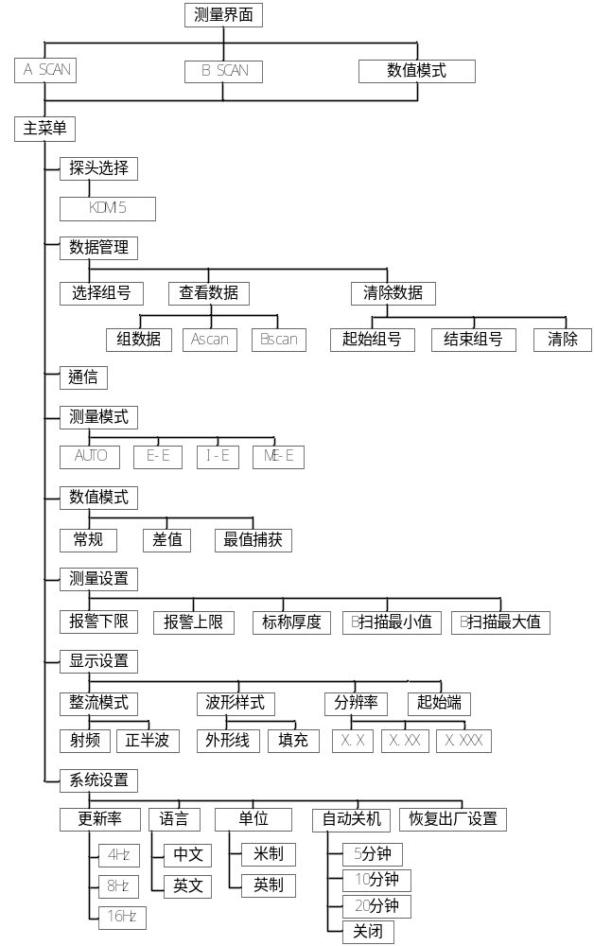

第四章 保养和维护

4.1 保养
请用带水和清洁剂的软湿布擦拭仪器及部件。
小心：请不要用有机溶剂擦拭，更不能用金属刷或其他工具清洁仪器和探头。

4.2 电源检查
电源电压低时，仪器显示低电压符号，此时应及时按要求更换电池，以免影响精度。

4.3 维护
KODIN®3000HM基本不需要维护。请注意维修只能由科电公司及授权代理商进行。

4.4 注意事项
（1）避免仪器及探头受到强烈震动；避免将仪器置于过于潮湿的环境中；插拔探头时，应捏住接插件沿轴线用力，不可旋转探头，以免损坏探头电缆芯线。
（2）若被测体表面存有大量耦合剂时，当探头离开被测体表面时，耦合剂会产生误测，因此测量结束时，应迅速将探头移开被测体表面。
（3）若探头磨损，测量会出现示值不稳，应更换探头。

第五章 超声波测量技术

5.1 一般测量方法
1、（1）在一点处用探头进行两次测厚，在两次测量中探头的分割面（双晶探头）要互为90°，取较小值为被测工件厚度值。（2）30mm多点测量法：当测量值不稳定时，以一个测定点为中心，在直径约φ30mm的圆内进行多次测量，取最小值为被测工件厚度值。
2、精确测量法：在规定的测量点周围增加测量数目，厚度变化用等厚线表示。
3、连续测量法：用单点测量法沿指定路线连续测量，间隔不大于5mm。

5.2测量误差的预防
- 材料的影响
在许多检测材料中，如非金属或塑料中，超声传播速度的变化非常显著，因而会影响测量的精度。如果待测对象的材料不是各向同性的，那么在不同的方向上声速就会不同。在这种情况下必须用检测范围内的声速平均值进行计算。平均值是通过测量声速与待测试块的平均声速相当的参考试块而获得的。
- 超薄材料
在使用超声波测厚仪时，当被测材料的厚度降到探头使用下限以下时，将导致测量误差，必要时，最小极限厚度可用试块比较法测得。当测量超薄材料时，有时会发生一种称为“双重折射”的错误结果，它的结果为显示读数是实际厚度的二倍。另一种错误结果被称为“脉冲包络，循环跳跃”，它的结果是测得的数值大于实际厚度，为防止这类误差，测临界薄材时应注意观察波形显示，能够判断的情况下，可以通过调节或使用消隐功能来消除错误读数。
- 表面清洁的影响
测量前应清除被测物体表面所有的灰尘、污垢及锈蚀物，铲除油漆等覆盖物。
- 粗糙度的影响
过分粗糙的表面会引起测量误差，甚至仪器无读数。测量前应尽量使被测材料表面光滑，可使用磨、抛、锉等方法使其光滑。还可以使用高粘度耦合剂。
- 粗机加工表面
粗机加工表面（如车床或刨床）所造成的有规则的细槽也会引起测量误差，弥补方法同4，另外调整探头隔声层（穿过探头底面中心的金属薄层）与被测材料细槽之间的夹角，使隔声层与细槽相互垂直或平行，取读数中的最小值作为测量厚度。
5.3管壁测量
测量时，探头分割面可分别沿管材的轴线或垂直管线轴线测量，此时屏幕上的读数将有规则变化，选择读数中的最小值作为材料的准确厚度。若管径大时，应在垂直周线的方向测量，管径小时，则选择沿着轴线方向和垂直轴线方向两种测量方法，去读数中的最小值作为工件的厚度值。
5.4铸件测量
铸件材料的测量有其特殊性。铸件材料的晶粒比较大，组织不够致密，再加上往往处于毛面状态就进行测量，因此使测量遇到较大困难。故对铸件测量时应注意以下几点：
1 使用低频探头
2 在测量表面不加工的铸件时，必须采用粘度较大的机油，黄油和水玻璃作耦合剂。
3 最好用与待测物相同的材料，测量方向与被测物也相同的标准试块校准材料的声速。

附一 通信软件的使用方法
- 安装驱动
用户第一次使用本仪器的通信功能，首先要安装驱动程序。
（1）32位Windows XP驱动的安装
操作超声波测厚仪进入通信界面，通过专用的USB数据线与PC机连接。右击“我的电脑”，选择“属性”，选择硬件选项卡中的“设备管理器”，如下图
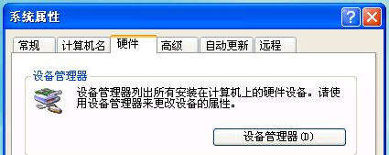

进入设备管理器后，找到带叹号的USB设备（确认是单晶测厚仪），并右击，选择“更新驱动程序”；进入“硬件更新向导”如下如，
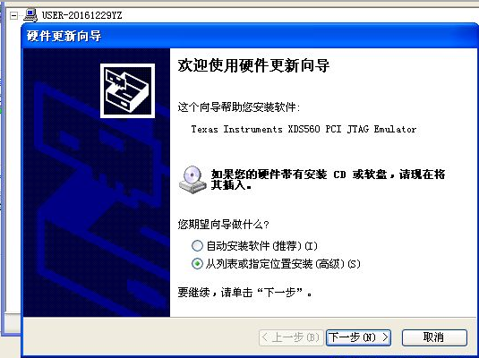

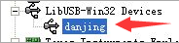
选择“从列表或指定位置安装（高级）”，点击“下一步”，在点击“浏览”，找到本公司提供的资料包“KODIN®3000HM通信软件”中的“单晶驱动for winxp&win7&win10”，点击“下一步”；电脑自动搜索驱动并安装；安装成功后，“设备管理器”有右图内容，
接下来打开通信软件，即可传输数据。
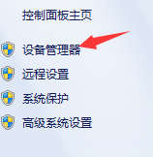
（1）64位Windows 7驱动的安装
操作超声波测厚仪进入通信界面，通过专用的USB数据线与PC机连接。右击“计算机”，选择“属性”，打开PC端的“设备管理器”，如右图
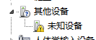
在设备管理其中选择“其他设备”如右图

右键单击“未知设备”，选择“更新驱动程序软件”，再选择“浏览计算机以查找驱动程序软件”，如下图


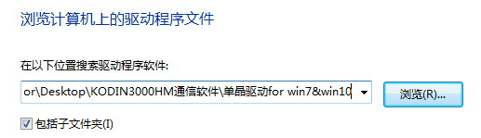
点击“浏览”，找到“单晶驱动for winxp&win7&win10”,点击“下一步”，如右图
若出现一下提示
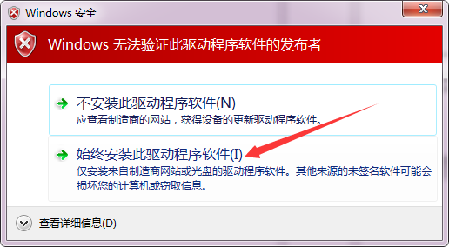

请选择“始终安装此驱动程序软件”，电脑开始搜索驱动文件并安装；出现以下提示，驱动安装完成；
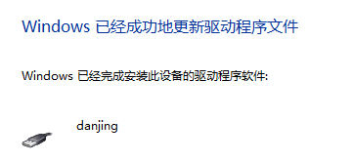

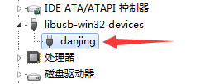

点击“关闭”，关闭对话框，这时“设备管理器”中，出现右图内容。
接下来打开通信软件，即可传输数据。
（2）64位Windows 10 驱动的安装
若用户使用的win10系统，在安装驱动程序之前，首先要“禁用驱动程序强制签名”。这样设置完成后，才能进一步安装驱动程序。
方法：在百度上搜索“Win10怎样禁用驱动程序强制签名”，在百度经验中找一个方法，按照说明步骤，一步一步完成设置。
接下来安装驱动，请参照上面的“64位Windows 7 驱动的安装”。
- RZKDataViewer软件的使用方法
在本公司提供的“KODIN®3000HM通信软件”资料包中，找到RZKDataViewer文件夹，打开RZKDataViewer.exe可执行文件。数据管理软件的界面如下，
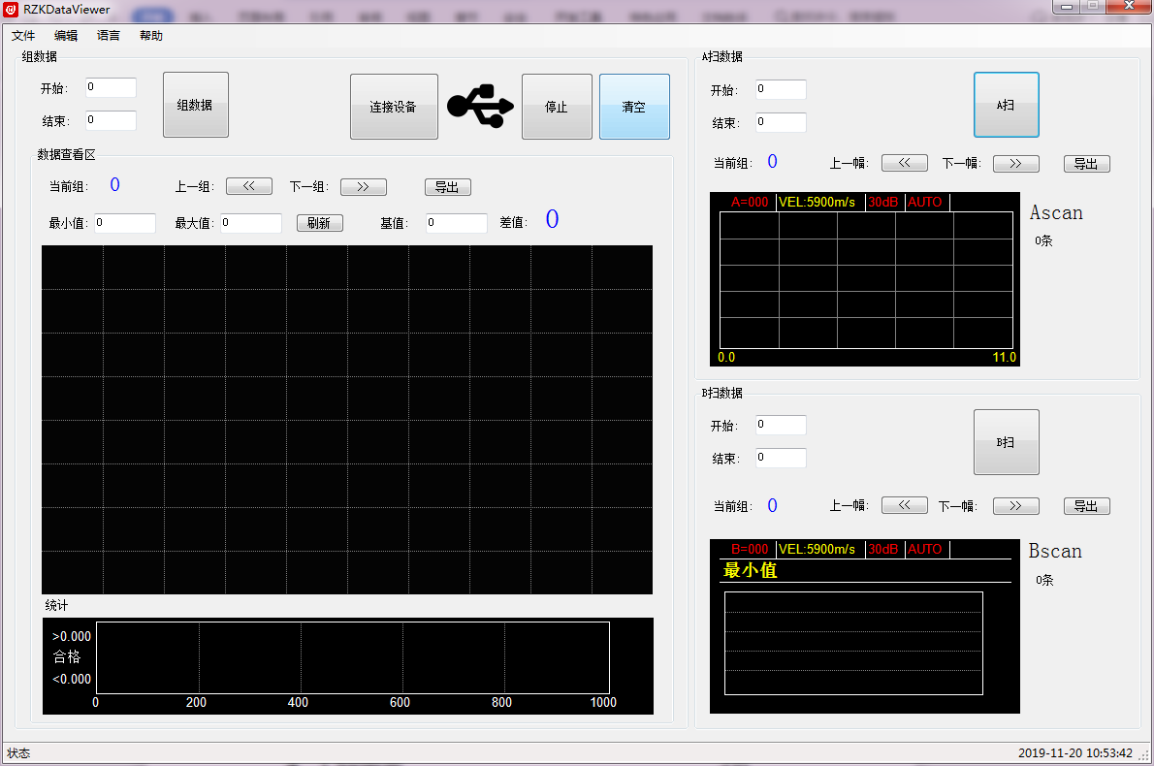
操作测厚仪主机进入“通信”菜单，用专用的USB数据线，连接仪器和PC机，打开RZKDataViewer软件，，每次通信都要按照这个顺序进行操作。
仪器与PC机握手之前的提示符为“”；点击“连接设备”按钮，仪器与PC机开始握手通信，成功后提示符为“”。接下来就可以通信了。
RZKDataViewer软件主要有三个功能区域，分别为“组数据”功能区，“A扫数据”功能区，“B扫数据”功能区。
- 组数据
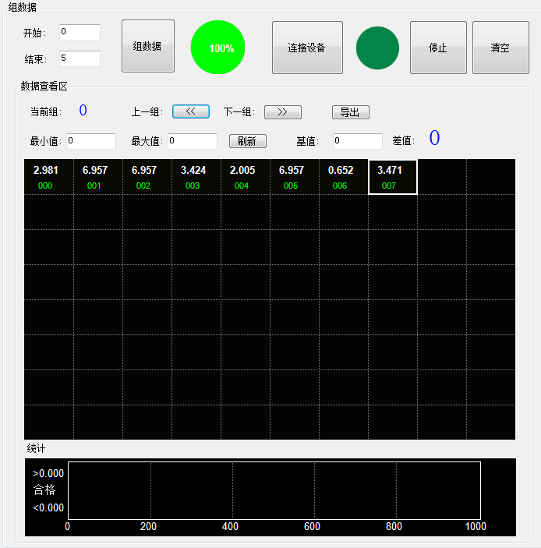

上图为“组数据”功能区
- “开始”、“结束”设置需要传输数据的开始组和结束组；
- “组数据”按钮，数据传输的启动按钮；
- “当前组”后面的数值为组号，标识当前“数据查看区”查看的第几组中的数据；
- “上一组”、“下一组”按钮，切换“数据查看区”中的数据，以组为单位；仅能切换已经上传组中的数据；
- “导出”按钮，将上传的数据导出到EXCEL中，方便用户保存，打印，分析管理；
- “最小值”、“最大值”，用户可根据要测量工件的合格范围，设置上限和下限，设置完成后点击“刷新”，“数据查看区”会分析每个栅格中数据是否合格或者超限，用不同的颜色区分；如下图，
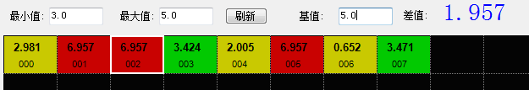
- “基值”，用户可根据一批工件的平均厚度，设置一个基准值，用鼠标点击一个栅格，栅格中的厚度值会与基准值相减，结果显示在“差值”的后面；
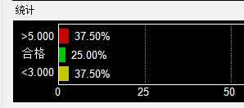
- “统计”是根据“最小值”、“最大值”，将当前组的数据分成三部分，第一部分数据都小于“最小值”，第二部分数据位于“最小值”和“最大值”之间，第三部分数据都大于“最大值”。“统计”的功能就是将这三部分的数量比例以柱状图的形式显示出来。如右图，
- A扫数据
下图为A扫数据功能区，
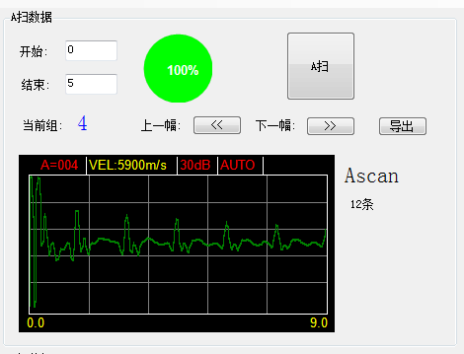

- “开始”、结束”为要传输的开始图像号和结束图像号；
- “A扫”按钮为A扫图像传输的开启键；
- “当前组”后面的数值为当前显示的图像号；
- “上一幅”、“下一幅”按钮可切换已上传的图像；
- “导出”，可将上传的图像导出到EXCEL中，方便用户存储、打印、分析管理；
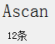
- 图中的这条信息，提示当前仪器中有多少条图像信息；仪器与电脑握手通信，自动上传；方便用户设置“开始”和“结束”时，作为参考，防止越界；

- B扫数据
下图为B扫数据功能区，
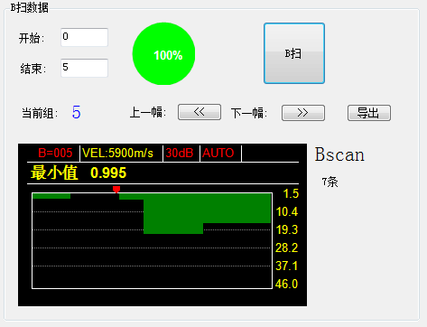
a、“开始”、结束”为要传输的开始图像号和结束图像号；
b、“B扫”按钮为B扫图像传输的开启键；
c、“当前组”后面的数值为当前显示的图像号；
d、“上一幅”、“下一幅”按钮可切换已上传的图像；
e、“导出”，可将上传的图像导出到EXCEL中，方便用户存储、打印、分析管理；
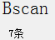
- 图中的这条信息，提示当前仪器中有多少条图像信息；仪器与电脑握手通信，自动上传；方便用户设置“开始”和“结束”时，作为参考，防止越界；

附二 仪器及附件
1、KODIN®3000HM主机 1台
2、高频延迟探头(KDM15) 1支
3、耦合剂 1瓶
4、1.5V电池 2节
5、使用说明书 1份
6、保修卡、合格证 1份
7、手提箱 1只
8、mini usb数据线 1条
9、上位机通信软件 1套

附三 材料声速表


